《幼儿园主题式科学探究活动组织与实施研究》记录表
活动内容 | 科学小游戏：变色的陀螺
活动材料 | 各色陀螺 |  | 选择依据 | 具有一定的探索性
环境（座位安排、材料摆放等） | 材料投放于走廊科探区柜内
活动时间 | 2016.12.15 | 活动地点 |  |  | 西阆苑大二班外走廊
观察对象 | 刘铭哲 | 年 龄 |  |  | 7岁
幼儿行为记录 |  |  |  |  | 分析与评价
背景：早晨来园后，刘铭哲小朋友进入科探区游戏，他看到许多小朋友在区域里玩陀螺，非常感兴趣，也加入到玩陀螺的游戏中。  幼儿探索：  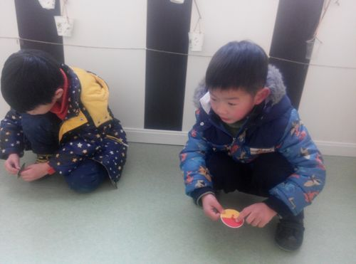  他拿了一个红黄色的陀螺，说道：“我的陀螺有红色，还有黄色。”说完，便开始玩起来。将陀螺轴一旋，陀螺开始转起来，他看了看自己旋转的陀螺，又看了看其他正在玩的小朋友的陀螺，没说话。  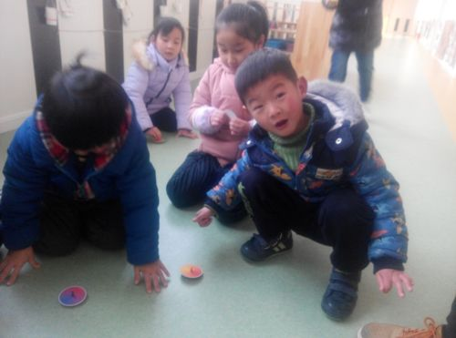  陀螺停了下来，他再次拿起陀螺旋转轴，陀螺又开始旋转起来。这次，他没有看其他小朋友的陀螺，而是盯着自己的陀螺看。不一会儿，他指着自己的陀螺说道：“我的陀螺变色啦！”  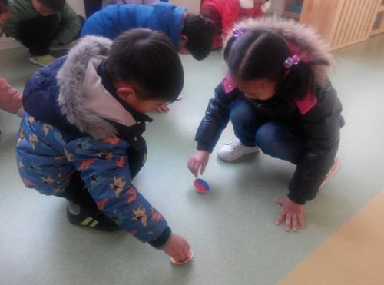  “你的陀螺是什么颜色的？”他问旁边的。涵涵将自己的陀螺拿起来，看了看。“你的陀螺颜色跟我不一样，我的是红色、黄色，你的是蓝色，还有红色。”他说道。“我的陀螺转起来可以变颜色，你的会变颜色吗？赶紧转起来给我看看。”  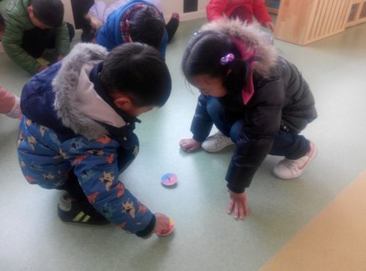  小兔开始转动自己的陀螺，刘铭哲就盯着她的陀螺看。 “快看，快看，你的陀螺也变颜色了。”他激动得叫起来。“我要再去拿一个不一样颜色的陀螺玩一玩。”说着，他去柜子里拿了一个有黄色和蓝色的陀螺。  他蹲下来，转动陀螺轴，陀螺开始转动起来，然后目不转睛地盯着陀螺看。“变了，变了，陀螺的颜色又变了，真是太神奇了！”他显得很激动，拿着手里的陀螺在走廊上喊叫着。  源源来到科探区，刘铭哲立马上前拉住了他，说道：“陈思源，告诉你哦！这里的陀螺是可以变色的，可好玩了，你也来玩吧！”就这样，源源也被拉入了玩陀螺的游戏中。 |  |  |  |  | 刘铭哲小朋友拿到陀螺后很快发现了自己陀螺的颜色，并且能将自己的发现转换成语言表述出来。可见其有着较强的观察能力和语言表达能力。  在转动陀螺的过程中，他发现自己的陀螺竟然能变色，他显得特别激动，看他当时的神情就能看出来。可见他对陀螺变色这一现象非常感兴趣，有积极的探索欲望。  在发现陀螺变色的秘密后，他特别想知道同伴的陀螺是否也能变色，并能将自己的发现告诉给同伴，催促同伴和他一起去探索。说明他对其它陀螺的变色情况也充满了好奇心，有一定的分享意识，人际交往能力也不错。  在陀螺的颜色发生变化的情况下，他显得特别激动，并主动要求去探索其他陀螺转起来的颜色。可以看出他的探索欲望持续不断，有着持久的探索精神。  从他的行为中可以看到，他能积极探索，并主动去寻找答案。对于内心的激动难以自抑。  他还能主动邀请同伴一起加入玩陀螺的游戏，具有很好的分享意识和人际交往能力。

研究者： 戚雷鹰 记录时间： 2016 年 12 月 15 日

